У Карэлічах праведзены спартыўна-творчы фестываль «Трэцяму ўзросту — актыўнае даўгалецце» да Дня пажылых людзей
27.09.2022 179 Админ
27 верасня на базе былога Карэліцкага прафесійна-будаўнічага ліцэя праведзены спартыўна-творчы фестываль «Трэцяму ўзросту — актыўнае даўгалецце»з нагоды Дня пажылых людзей.

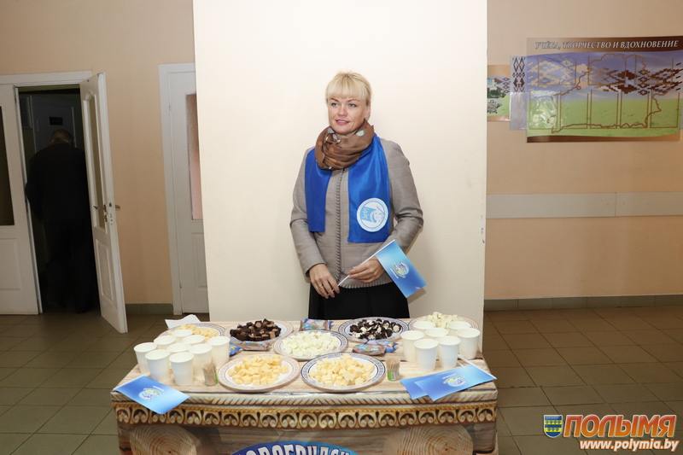

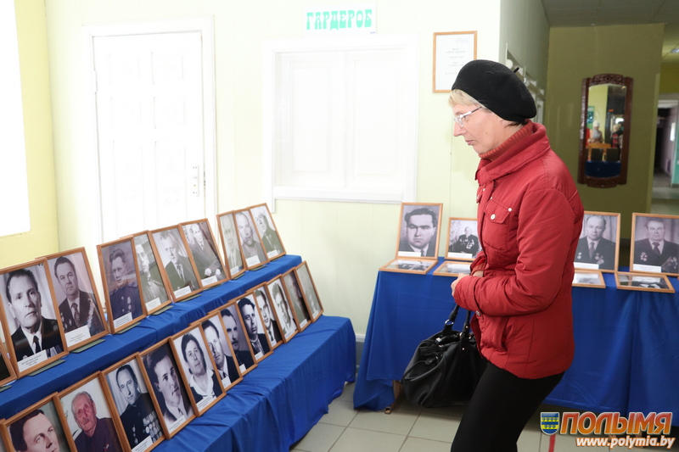

Для адкрыцця фестывалю слова прадастаўляецца намесніку старшыні Карэліцкага раённага выканаўчага камітэта, старшыні РА РГА «Белая Русь» Яўгену Чычкану. Яўген Мікалаевіч адзначыў, што мерапрыемства было вырашана правесці ў нестандартнай форме, якое ўключае спаборніцтвы, чаяпіцце, дэгустацыю сыроў, паслугі медыкаў. Пажадаў, каб у далейшым яно было масавым, а ўдзельнікам — моцнага здароўя і добрага настрою.
«На фестывалі сабраліся людзі залатога ўзросту, для каго ўзрост не перашкода», — сказала начальнік упраўлення па працы, занятасці і сацыяльнай абароне райвыканкама Іна Богуш і анансавала шэраг цікавых і карысных сустрэч, якія чакаюцца ў гэты дзень.
Сапраўды, у рамках правядзення спартыўна-творчага фестывалю была арганізавана дэгустацыя прадукцыі Карэліцкага сырцэха, выставы дэкаратыўна-прыкладной творчасці. Прадастаўлены паслугі медыцынскіх работнікаў: можна было памераць артэрыяльны ціск і зрабіць пульсаксіметрыю, атрымаць кансультацыю па прафілактыцы грыпу і
COVІD-19 і адказы на хвалюючыя пытанні.
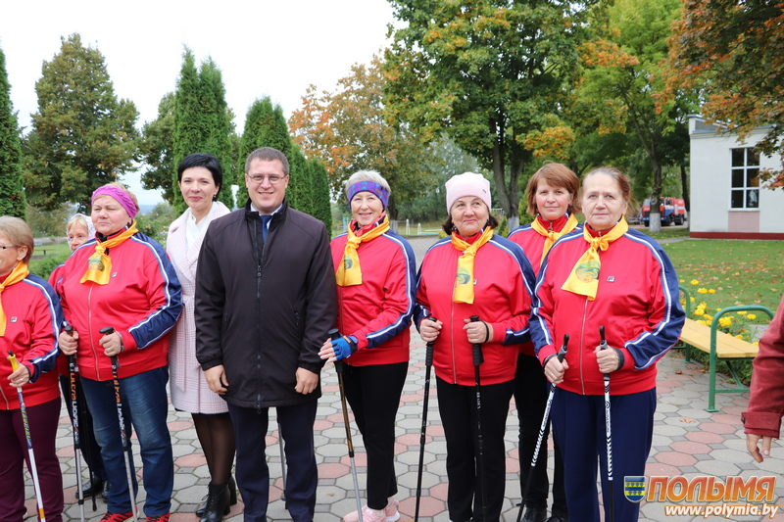

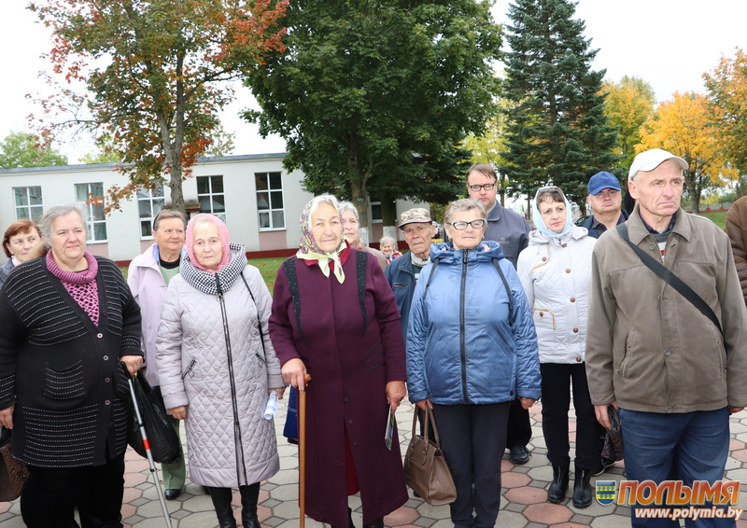

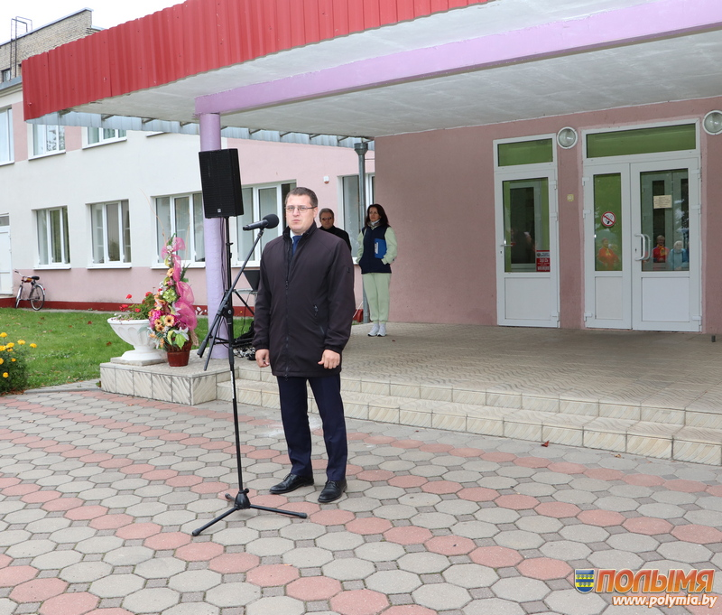
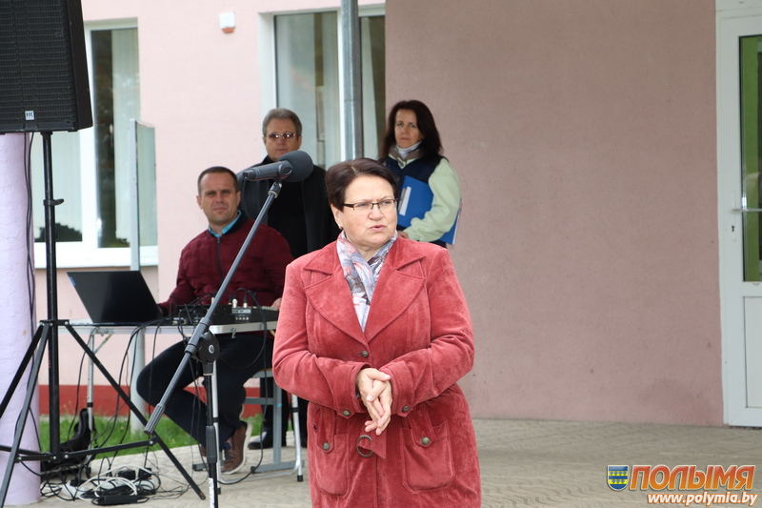
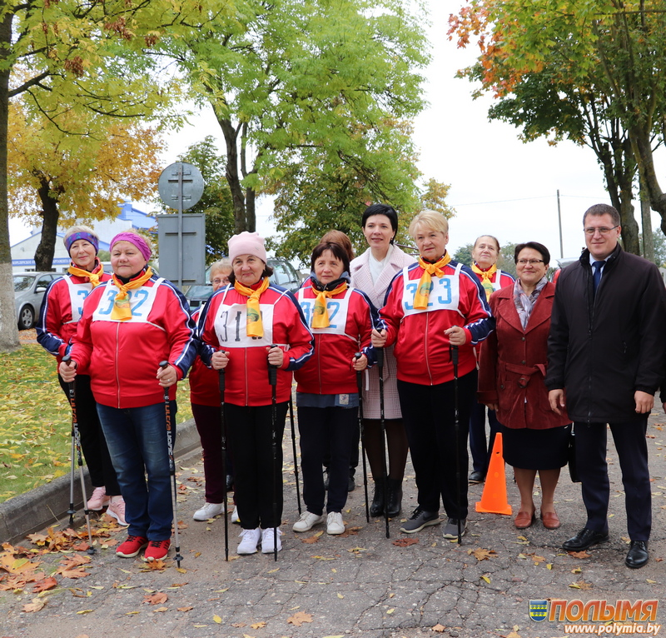
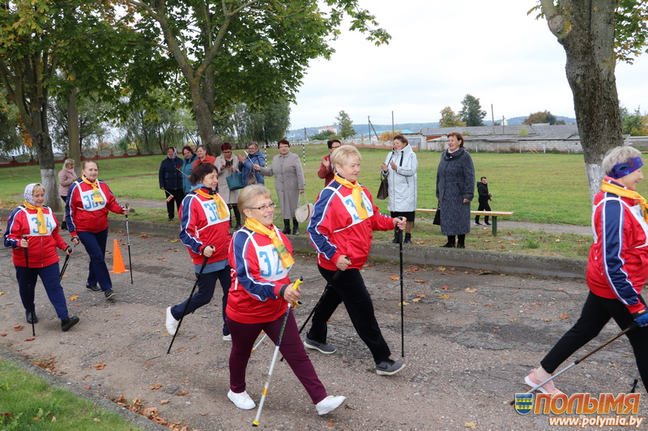
Супрацоўнікі Карэліцкага раённага аддзела па надзвычайных сітуацыях праводзілі гутаркі аб захаванні правіл пажарнай бяспекі.
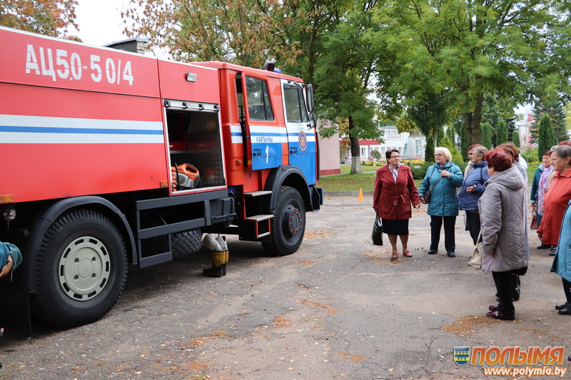

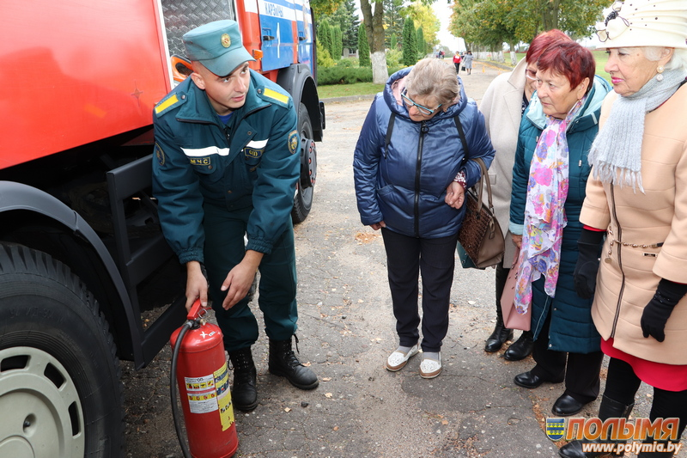
Праводзіліся спартыўныя мерапрыемствы па гульні ў гарадкі, дартс, стральбе з пнеўматычнай вінтоўкі сярод членаў Карэліцкай аб’яднанай арганізацыі грамадскага аб’яднання «Беларускае таварыства інвалідаў».

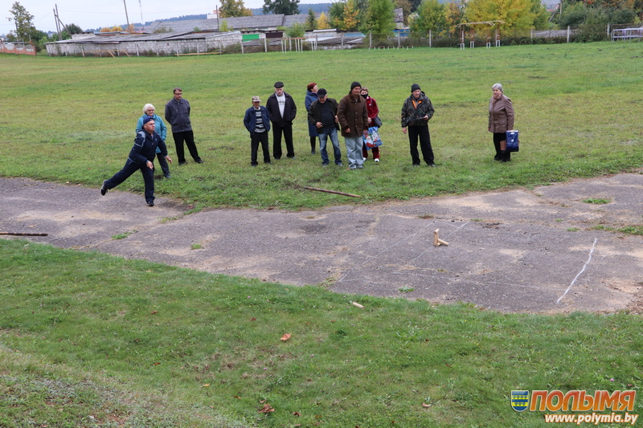
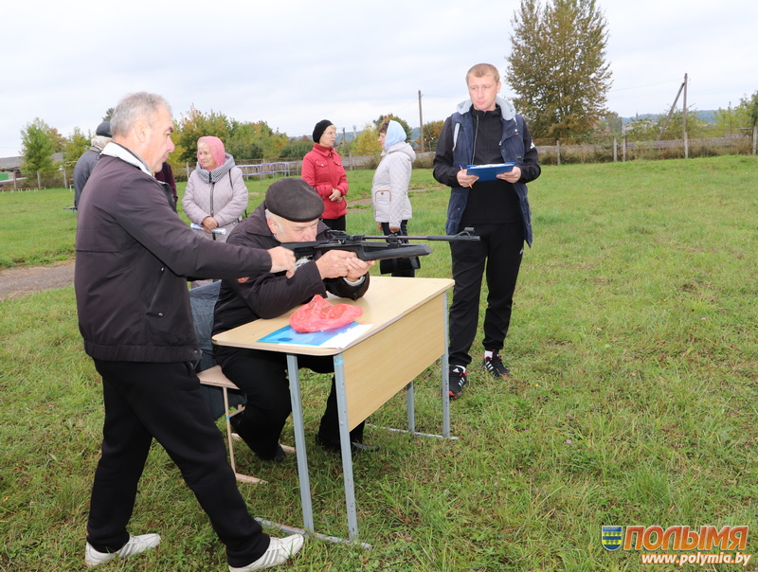
Карэліцкім раённым краязнаўчым музеем былі арганізаваны выставы: «Сеяць разумнае, добрае, вечнае» — пра Заслужаных настаўнікаў Беларусі, ураджэнцаў Карэліцкага раёна і «Педагогі — патрыёты-героі»— пра настаўнікаў-удзельнікаў Вялікай Айчыннай вайны.
Удзельнікі фестывалю маглі паспрабаваць фітагарбату, якая была прыгатавана з лекавых траў.
Добрыя мелодыі падарылі людзям залатога ўзросту работнікі культуры раёна. Удзельнікі фестывалю таксама не засталіся ў даўгу — з іх вуснаў прагучалі вершаваныя радкі і народныя песні.
Пажаданні з нагоды Дня пажылых людзей выказалі ўдзельнікам фестывалю начальнік упраўлення па працы, занятасці і сацыяльнай абароны райвыканкама Іна Богуш, дырэктар Цэнтра сацыяльнага абслугоўвання насельніцтва Карэліцкага раёна Інэса Сямібратава, старшыня Карэліцкай раённай ветэранскай арганізацыі Валянціна Кошур.
